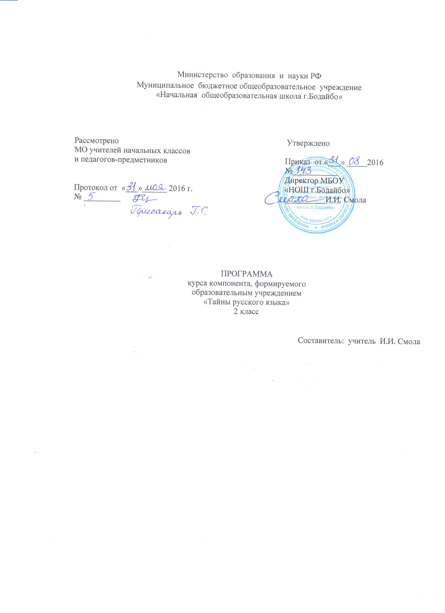

Пояснительная записка.
Программа внеурочной деятельности по русскому языку «Тайны русского языка» составлена для работы с младшими школьниками и направлена на возможность познавательной деятельности.
Реализуя программное содержание занятий с детьми, подобрав соответствующие ему формы, педагог постепенно переходит от простых результатов к более сложным.
Данная программа может быть применена в школах, как с отдельно взятым классом, так и с группой учащихся из разных классов и параллелей.
У первоклассников возникает много вопросов, на которые они хотят получить ответы. Изучение лингвистических интересов учащихся начальных классов показывает, как велико их желание узнать новое о русском языке. И хотя их «лингвистические» вопросы стоят в одном ряду с «нелингвистическими» и свидетельствуют лишь о любознательности вообще, они оказываются той необходимой предпосылкой, которая позволяет прививать интерес и любовь к русскому языку. Строгие рамки урока и насыщенность программы не всегда позволяют ответить на все вопросы детей, показать им богатство русского языка, раскрыть многие тайны.
Содержание курса данной программы способствует развитию самостоятельности мысли, познавательного интереса, активизации творческих возможностей.
Целью программы является формирование коммуникативных компетенций учащихся как показателя общей культуры человека, развитие устной и письменной речи.
Для достижения поставленной цели необходимо решение следующих задач:
- структура программы позволяет расширить первоначальные знания о лексике, фонетике, грамматике русского языка;
- развитие речи, мышления, воображения школьников, умения выбирать средства языка в соответствии с особенностями с особенностями и условиями общения;
- воспитание позитивного эмоционально – ценностного отношения к русскому языку, чувства сопричастности к сохранению его уникальности и чистоты; пробуждение познавательного интереса к языку, стремление совершенствовать свою речь.

Методические принципы:
- занимательность;
- научность;
- сознательность и активность;
- наглядность;
- доступность;
- связь теории с практикой;
- индивидуальный подход к учащимся.
Факультативный курс позволяет наиболее успешно применять индивидуальный подход к каждому школьнику с учётом его способностей, более полно удовлетворять познавательные и жизненные интересы учащихся. В отличие от классных занятий, на внеклассных учащиеся мало пишут и много говорят.
Формы проведения занятий
- лекции;
- практические занятия с элементами игр и игровых элементов, дидактических и раздаточных материалов, пословиц и поговорок, считалок, рифмовок, ребусов, кроссвордов, головоломок, сказок.
- анализ и просмотр текстов;
- самостоятельная работа (индивидуальная и групповая) по работе с разнообразными словарями.
Интерес учащихся поддерживается внесением творческого элемента в занятия: самостоятельное составление кроссвордов, шарад, ребусов.
В каждом занятии прослеживаются три части:
- игровая;
- теоретическая;
- практическая.
Основные методы и технологии
- технология разноуровневого обучения;
- развивающее обучение;
- технология обучения в сотрудничестве;
- коммуникативная технология.
Выбор технологий и методик обусловлен необходимостью дифференциации и индивидуализации обучения в целях развития универсальных учебных действий и личностных качеств школьника.
Описание места курса в учебном плане
Программа рассчитана на 17 часов года. Занятия проводятся 1 раз в неделю по 40 минут во 2 классе .
Планируемые результаты.
- увеличение числа учащихся, занимающих призовые места и входящих в десятку в предметных олимпиадах школьного, муниципального уровня, всероссийского и международного уровней;
- повышение интереса учащихся к предмету русский язык.

2-й класс
Личностные результаты:
- осознавать роль языка и речи в жизни людей;
- эмоционально «проживать» текст, выражать свои эмоции;
- понимать эмоции других людей, сочувствовать, сопереживать;
- обращать внимание на особенности устных и письменных высказываний других людей (интонацию, темп, тон речи; выбор слов и знаков препинания: точка или многоточие, точка или восклицательный знак).
Метапредметные результаты
Регулятивные УУД:
- определять и формулировать цель деятельности с помощью учителя;
- учиться высказывать своё предположение (версию) на основе работы с материалом;
- учиться работать по предложенному учителем плану
Познавательные УУД:
- находить ответы на вопросы в тексте, иллюстрациях;
- делать выводы в результате совместной работы класса и учителя;
- преобразовывать информацию из одной формы в другую: подробно пересказывать небольшие тексты.
Коммуникативные УУД:
- оформлять свои мысли в устной и письменной форме (на уровне предложения или небольшого текста);
- слушать и понимать речь других; пользоваться приёмами слушания: фиксировать тему (заголовок), ключевые слова;
- выразительно читать и пересказывать текст;
- договариваться с одноклассниками совместно с учителем о правилах поведения и общения оценки и самооценки и следовать им;
- учиться работать в паре, группе; выполнять различные роли (лидера, исполнителя).

2-й класс «Секреты орфографии»
Тематическое планирование (34 часа)
№п/п | Тема занятия | Количество часов
1 | Как обходились без письма? | 1
2 | Древние письмена. | 1
3 | Как возникла наша письменность? | 1
4 | Меня зовут Фонема. | 1
5 | Для всех ли фонем есть буквы? | 1
6 | «Ошибкоопасные» места | 1
7 | Тайны фонемы | 1
8 | Опасные согласные | 1
9 | На сцене гласные | 1
10 | «Фонемы повелевают буквами» | 1
11 | Когда ь пишется, а когда не пишется? | 1
12 | Ваши старые знакомые | 1
13 | Правила о непроизносимых согласных | 1
14 | Волшебное средство – «самоинструкция» | 1
15 | Строительная работа морфем | 1
16 | Где же хранятся слова? | 1
17 | Итоговое занятие | 1
Итого 17час

Содержание занятий.
Тема 1. Как обходились без письма?(1 ч.)
Рассказ учителя «А начинали всё медведи». Слова в переносном смысле «медвежий угол, медвежья услуга». Сигналы – символы. Легенда о Тесее. Заучивание песенок – «напоминалок».
Тема 2. Древние письмена.(1 ч.)
Рисуночное письмо. Игра «Угадай символ». Сказка Р.Киплинга «Как было написано первое письмо». Иероглифы - «священные знаки.
Тема 3. Как возникла наша письменность? (1 ч.)
Застывшие звуки. Финикийский алфавит. Греческий алфавит. Кириллица или глаголица? Творческое задание «Придумай свой алфавит».
Тема 4 . Меня зовут Фонема.(2 ч.)
Звуки-смыслоразличители. Игра «Наперегонки». Стихотворение Б.Заходера «Кит и Кот». Фонемы гласные и согласные. Игры с фонемами. Разыгрывание стихотворения Н.Матвеева «Путаница».
Тема 5. Для всех ли фонем есть буквы?(2 ч.)
Рассказ учителя «Как рождаются звуки». Звонкие и глухие «двойняшки». Игра «Строим дом». О воображении. Стихотворение Б.Заходер «Моя Вообразилия». Звонкие и глухие «одиночки». Твёрдые и мягкие фонемы. Таинственная буква. Буква - подсказчица. Буква – помощница. Буквы – актёры.
Тема 6. «Ошибкоопасные» места. (2 ч.)
«Зеркальные и незеркальные слова». Кому нужна зоркость? Отрывок из сказки Антуана де Сент-Экзюпери «Маленький принц». Орфографическая зоркость. Тренировочные упражнения.
Тема 7. Тайны фонемы.(1 ч.)
Чередование фонем. Ключ к тайнам фонемы. Заучивание песенки - «запоминалки».
Тема 8. Опасные согласные. (2 ч.)
Звуки – «волшебники» сонорные звуки. Согласные в слабой и сильной позиции. Сомнительный согласный. Игра «Опасные соседи». Тренировочные упражнения «Кто последний?» Звуки «живут» по закону составление «Свода законов».
Тема 9. На сцене гласные.(1 ч.)
Добрый «волшебник» - ударение. Игра «Поставь ударение». Гласные без хлопот!
Тема 10. «Фонемы повелевают буквами».(1 ч.)
Фонемное правило. Добро пожаловать, ь! Въезд воспрещён, но … не всегда! Игры со словами. Разгадывание ребусов. Тренировочные упражнения.
Тема 11. Ваши старые знакомые. Практическое занятие.(1ч.)
Игры со словами с сочетаниями жи-щи, чу-щу, ча-ща, чк, чн, щн, нщ. Тренировочные упражнения.
Тема 12. Правила о непроизносимых согласных.(2 ч.)
Песенки - «напоминай-ки». Тренировочные упражнения. Нефонемное правило. Игра «Вставь слова». Разбор стихотворения «Про солнце» С.Маршака.
Тема 13. Волшебное средство – «самоинструкция».(2 ч.)
Знакомство с термином «самоинструкция». Правила составления самоинструкции. Работа по составлению самоинструкции. Работа по самоинструкции. Игра «Засели домик». Тренировочные упражнения. Игра «Найди подходящий транспорт». Краткий пересказ.
Тема 14. Память и грамотность.(1ч.)
Виды памяти. Тренировка памяти на отрывках из литературных произведений. Зарядка для развития памяти. Разучивание песенки «напоминалки». План пересказа.
Тема 15. Строительная работа морфем.(1ч.)
«Строительные блоки» для морфем. Приставкины «смыслиночки». Игра «Образуй слова». «Смыслиночки» суффиксов. «Смыслиночки» окончания.
Тема 16. Где же хранятся слова?(1ч.)
Копилки слов. Как найти слово в словаре? Лингвистика – наука о языке. Работа со словарями.
Тема 17. Итоговое занятие. Олимпиада.(1ч.)
Основные требования к знаниям и умениям учащихся к концу 2 - го класса
Обучающиеся должны знать:
Правила правописания слов с изученными орфограммами.
Признаки согласных и гласных звуков.
Состав слова.
Признаки родственных слов.
Виды пересказа.
Обучающиеся должны уметь:
Различать приставки и предлоги.
Писать предлоги раздельно со словами, приставки – слитно.
Разбирать слова по составу.
Проверять написание безударных гласных, парных звонких и глухих согласных, непроизносимых согласных в корне слова.
Писать НЕ с глаголами.
Работать со словарем.
Группировать и подбирать слова на определенные правила.
Различать разделительные твердый (ъ) и мягкий (ь) знаки, писать с ними слова.
Составлять рассказы по картинке.
Пересказать текст.

МЕТОДИЧЕСКОЕ ОБЕСПЕЧЕНИЕ
Вид | Наименование объектов и средств  материально –технического обеспечения
Книгопечатная продукция | - Федеральный государственный образовательный стандарт начального общего образования: текст с изм. и доп. на 2011 г./ М-во образования и науки Рос.Федерации . – М.: Просвещение, 2011  - Панов Г.А. Занимательные задания по русскому языку. – М.: Издательство «Просвещение», 2008.  - Программа «Занимательная лингвистика», автор-составитель И.Н.Горбунова. – Волгоград: Издательство «Учитель»,2009г.
Печатные пособия
Компьютерные и информационно – коммуникативные средства | Интерактивные программы и издания на электронных носителях (CD, DVD)
Технические средства | 1. Классная доска  2. Магнитная доска.  3. Персональный компьютер с принтером.  4. Мультимедийный проектор

БИБЛИОГРАФИЯ
- Г.Александрова «Занимательный русский язык» ( серия « Нескучный учебник» ), Тригон, Санкт-Петербург, 1998
- Г.Бакулина « Интеллектуальное развитие младших школьников на уроках русского языка» М, Владос, 1999
- М.Бесова « Познавательные игры для младших школьников» Ярославль, 2004
- Э.Вартанян « Крылатые слова» , М, Астрель, 2001
- В.Волина « Откуда пришли слова», М, Аст-прес, 1996
- Е.Минский « От игры к знаниям» М, 1982
- «Речевые секреты» под. Редакцией Т.Ладыженской, М, 1993
- «Старинные вятские загадки» Киров, 1990
9. Панов Г.А. Занимательные задания по русскому языку. – М.: Издательство «Просвещение», 2008.

